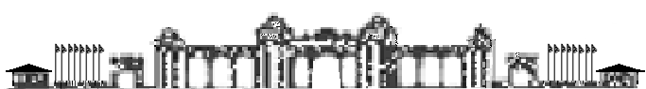

K Ü T A H Y A D U M L U P I N A R Ü N İ V E R S İ T E S İ

Y A B A N C I D İ L L E R Y Ü K S E K O K U L U

STAJ BAŞVURU FORMU

…………………………………… BÖLÜM BAŞKANLIĞINA

Bölümünüz ……………………… numaralı ….. sınıf öğrencisiyim. 20… - 20… Eğitim Öğretim Yılı ………………. yarıyılında Bölüm zorunlu stajı kapsamında hazırlamış olduğum belgelerim ektedir.
Bilgilerinizi ve gereğini arz ederim.

Adres:
İletişim Bilgileri: Tarih
Adı Soyadı

